

Colegio Nuestro Tiempo - R.B.D.: 14.507-6
Profesores: Alejandra Moreno R. y Francisca Lizama
Ed. Diferencial Angélica Morgado

Guía Articulada
Lenguaje y Comunicación y Artes Visuales
Quinto Básico
Semana 11

Objetivos:
- Crear un mito considerando las características de este tipo de este tipo de textos
- Crear trabajos de arte y diseños a partir de sus propias ideas y de la observación del entorno cultural.

Mito | Es la narración de la actuación memorable de personajes extraordinarios en un tiempo lejano, anterior a la historia, relacionado con el tiempo de la creación del mundo. El mito es una explicación no tradicional de los fenómenos de la naturaleza y de nuestros orígenes, en los cuales se hermana lo religiosos y lo mágico para explicarlos.
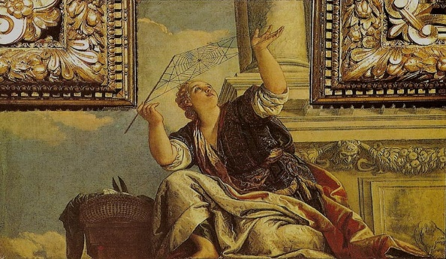
Ejemplo de mito

El Mito de Aracne

Aracne era una de las mejores tejedoras de toda Grecia, sus bordados eran tan maravillosos que la gente comentaba que sus habilidades le habían sido concedidas por Atenea, diosa de la sabiduría y patrona de los artesanos. Pero Aracne tenía un gran defecto, era una muchacha muy vanidosa y decía, continuamente, que ella era la mejor tejedora del mundo.
Un día, la orgullosa Aracne, no pudo aguantar más los comentarios de sus vecinos y llegó a compararse con Atenea. Se pasaba el día lanzando desafíos a la diosa e invitándola a participar en un concurso para ver cuál de las dos tejía mejor. La diosa Atenea quiso darle una lección a Aracne y bajó desde el Olimpo a la Tierra para aceptar su reto.
Comenzó el concurso, Aracne y Atenea estuvieron tejiendo durante todo un día. Atenea representó a los dioses en todo su esplendor. Por el contrario la tela de la orgullosa Aracne mostraba a los dioses como locos y borrachos. Cuando Atenea vio que el trabajo de Aracne insultaba a los dioses no pudo aguantar más, se enfadó mucho y rajó la tela.
Aracne se dio cuenta que había ofendido gravemente a los dioses, sintió mucho miedo, salió corriendo e intentó suicidarse colgándose de una viga del techo. La diosa Atenea se apiadó de ella y le salvó la vida pero, para castigarla, la convirtió en araña y la condenó a tejer para el resto de los tiempos.
Selecciona una de las imágenes que están a continuación y crea un mito, distinto a los que ya existen. Realízalo en un borrador cuando lo tengas listo cópialo al trabajo de Artes Visuales.
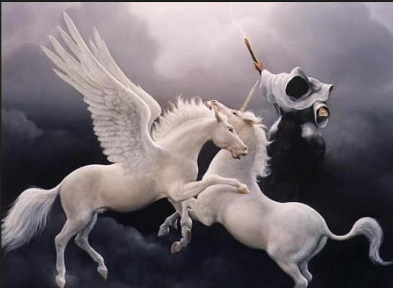


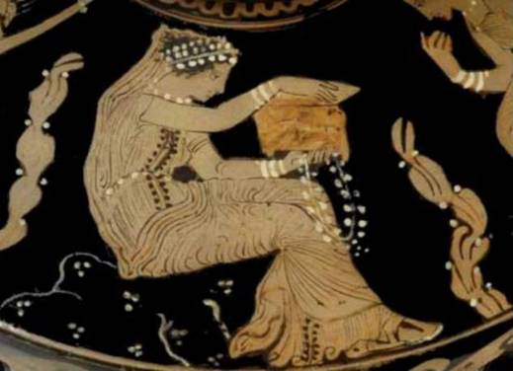
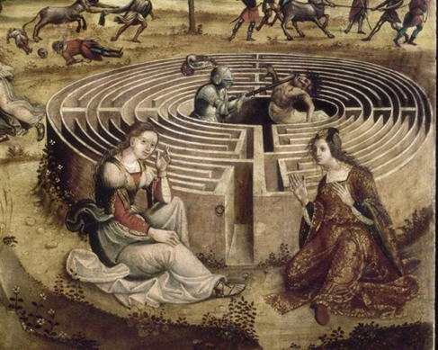

Articulación con artes visuales
Actividad: Creando un “Fanzine”
Materiales
1 hoja de oficio blanca
Lápiz grafito y goma
Lápices de colores
Adornos como escarcha, restos de papeles o géneros (opcional)
Pegamento y tijeras
Indicaciones
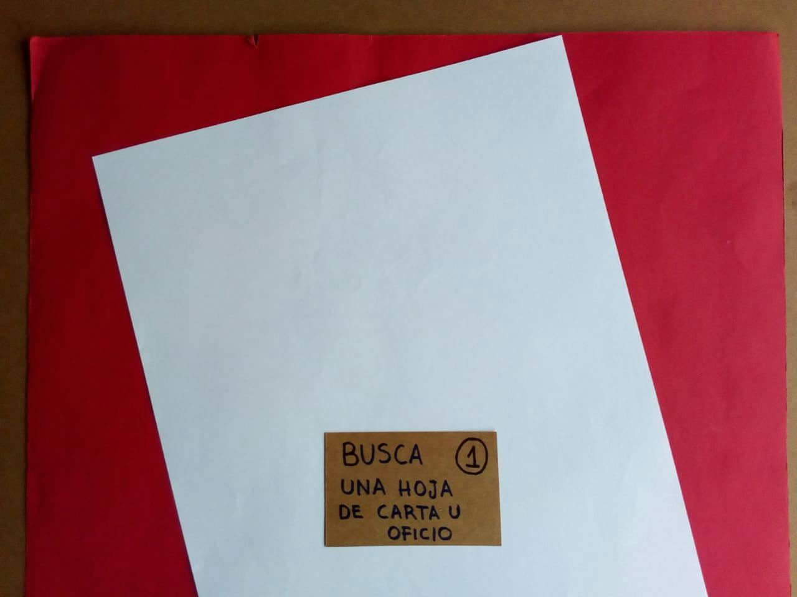
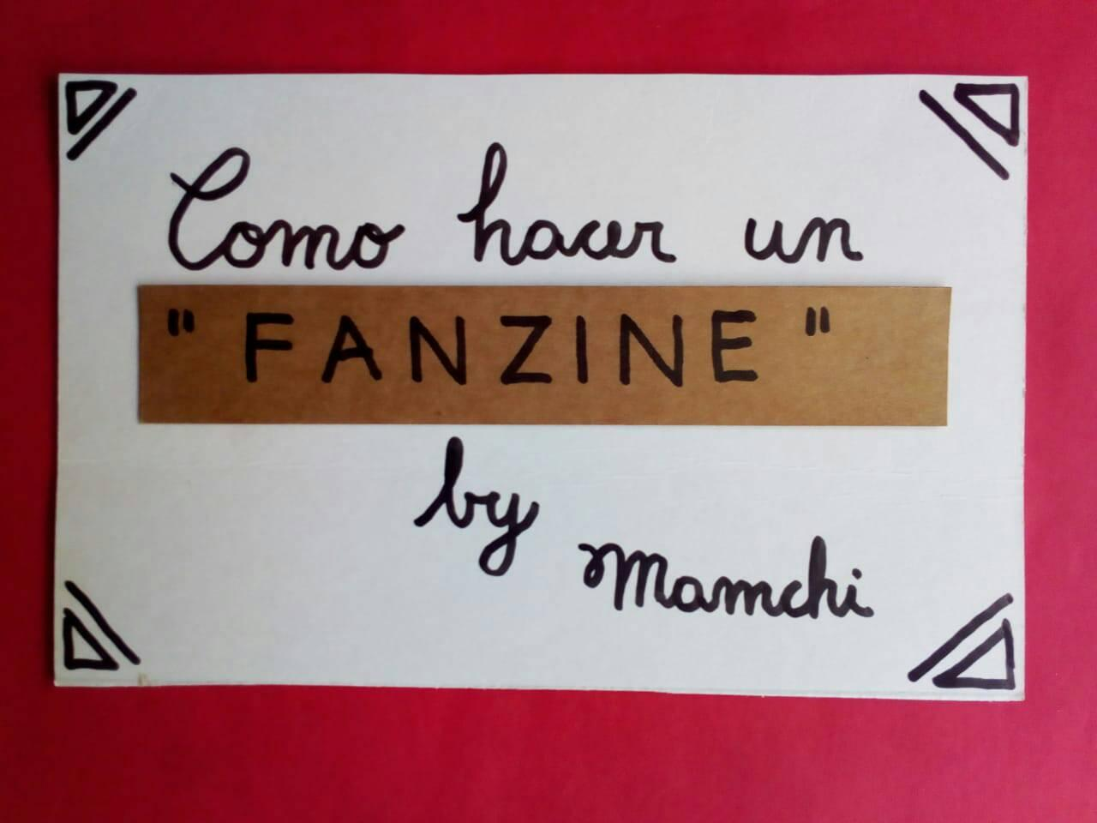
- 2.

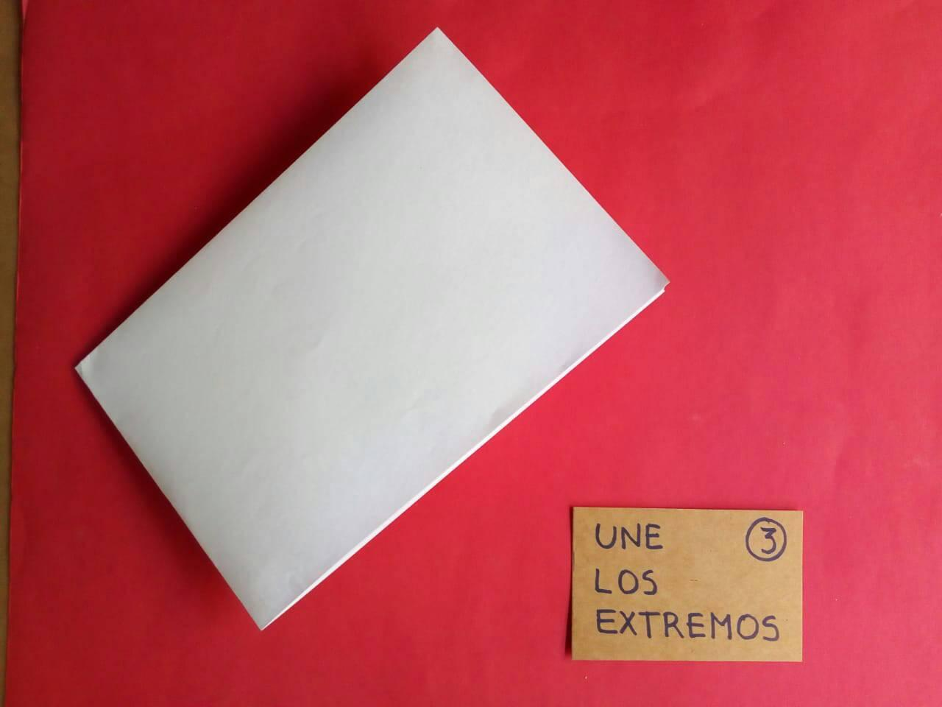
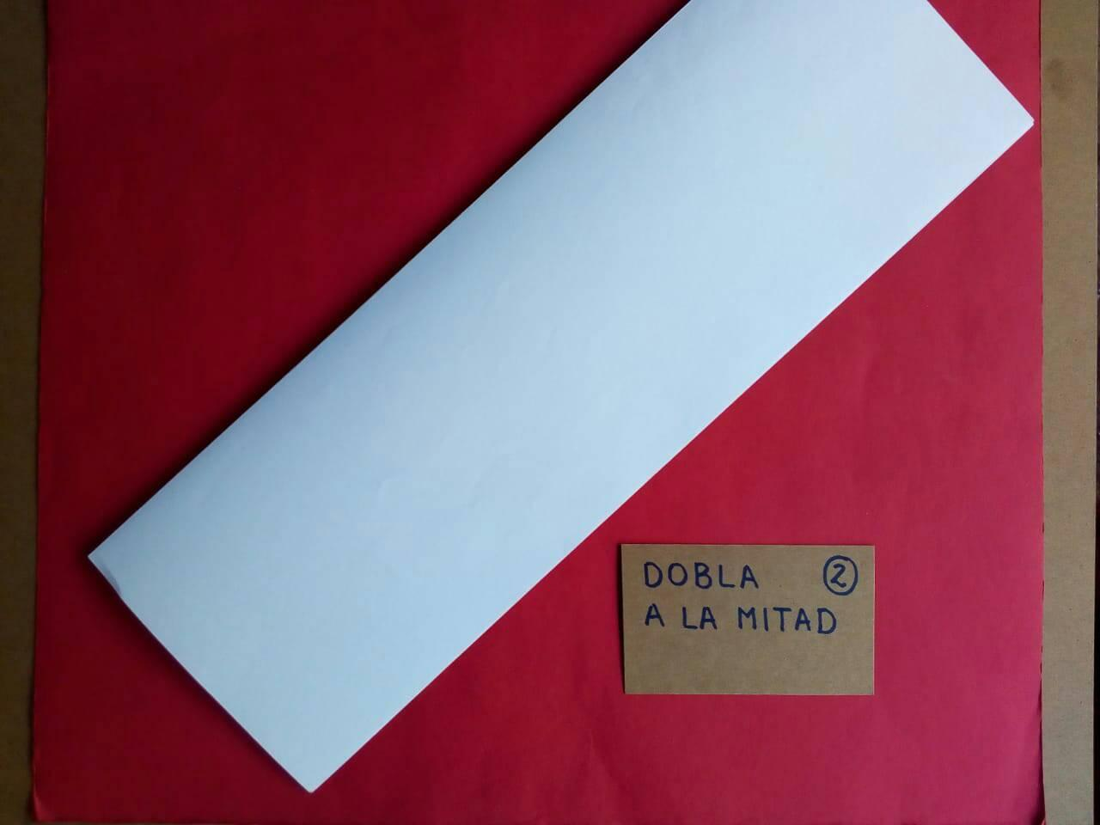
3 4

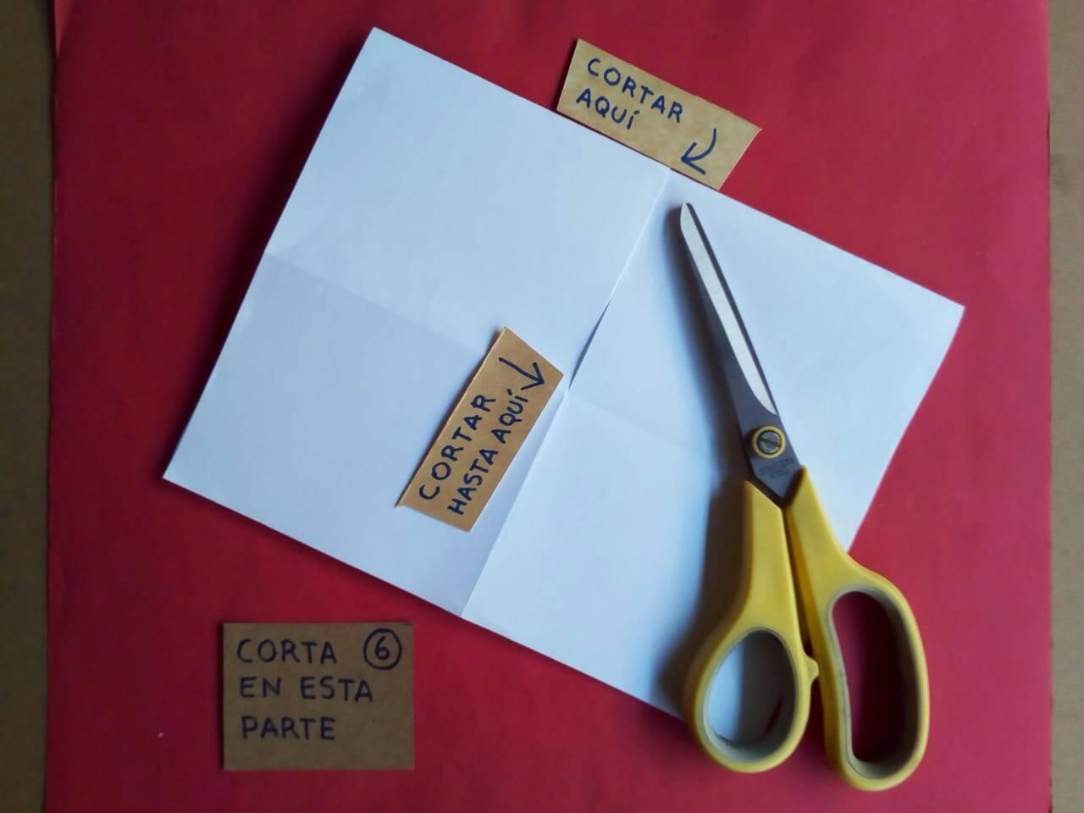
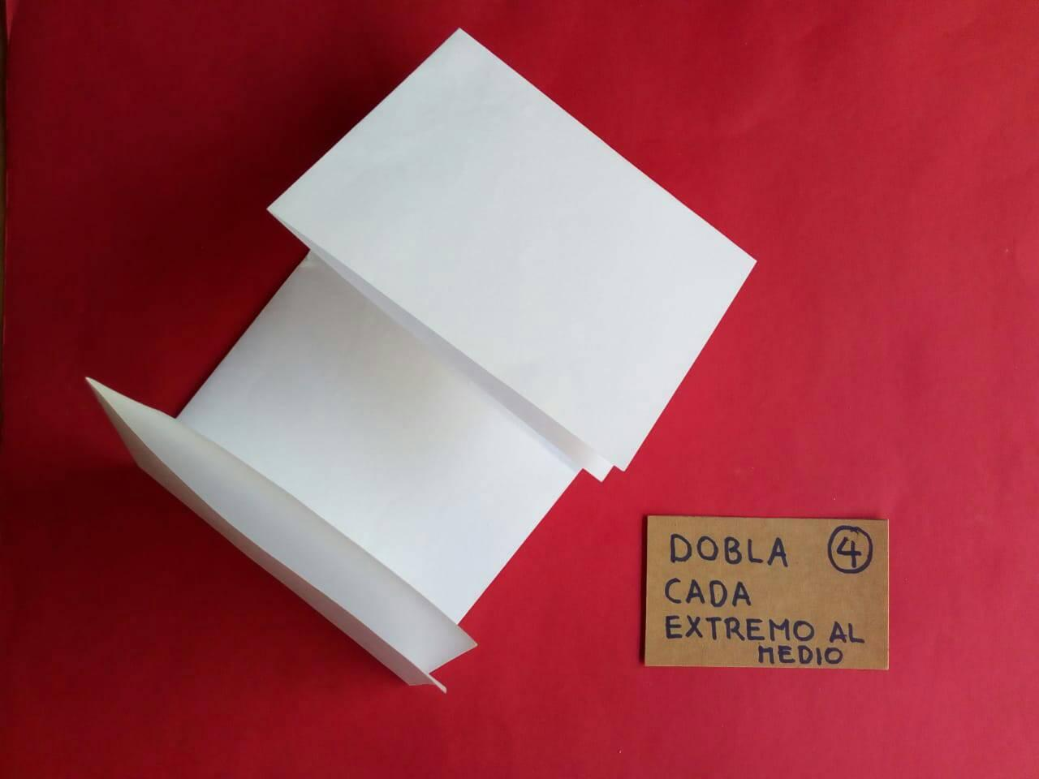
5 6

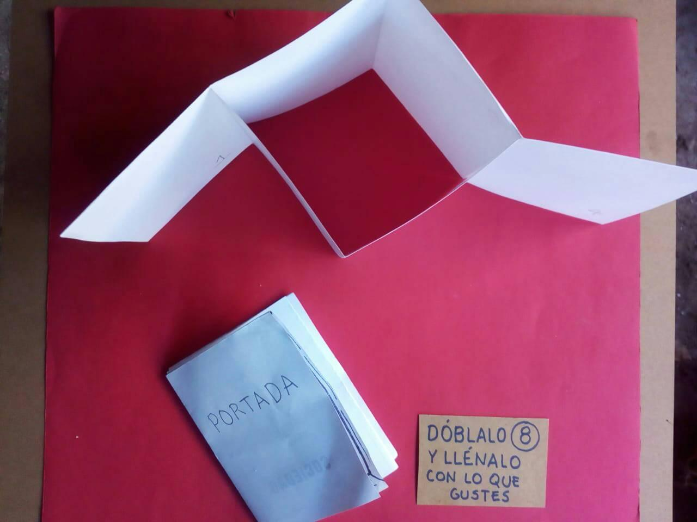
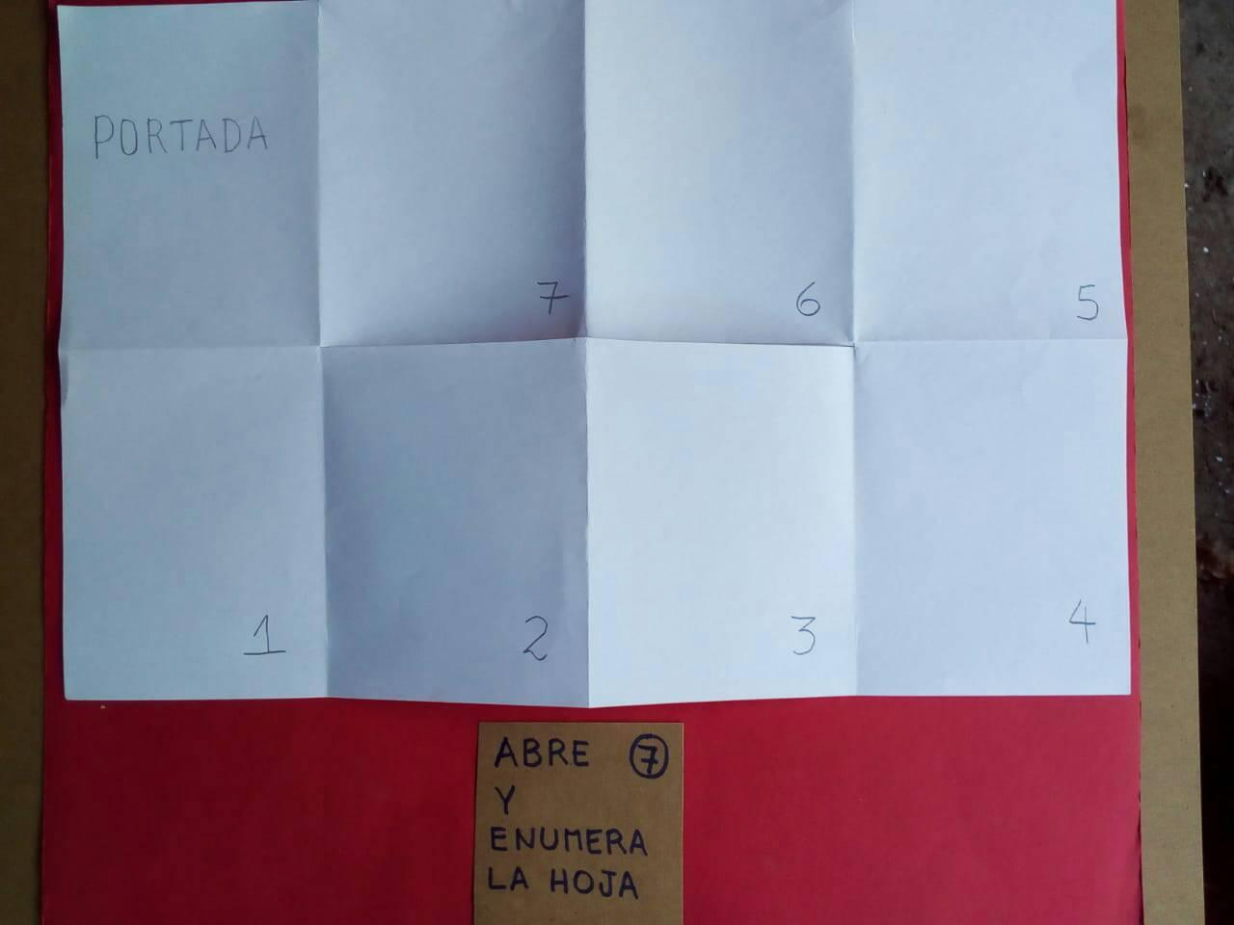
7 8

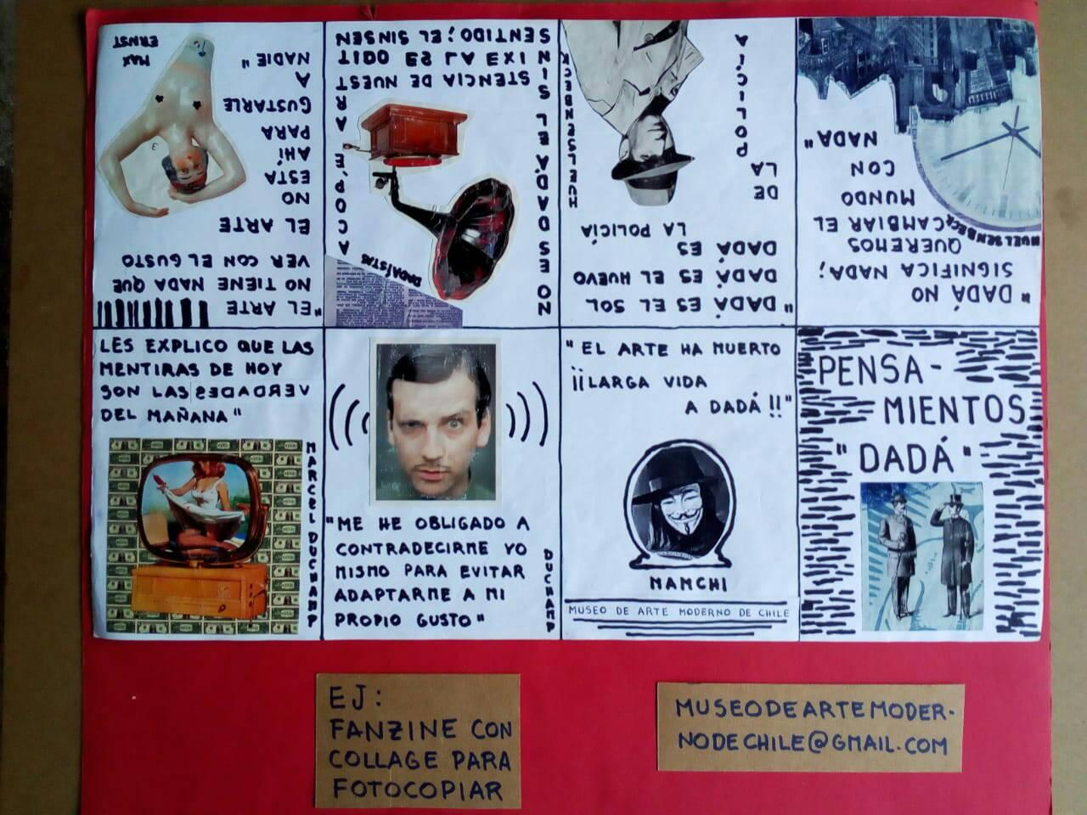
Debería quedar así abierto y poder sostenerse al estar doblado.

Distribuye el mito creado en 6 espacios y realiza 2 dibujos que tengan que ver con tu trama. Puedes agregar adornos o colores a las letras o dibujos con los materiales opcionales que tengas en tu hogar.
¡Mándanos una foto para ver cómo quedó tu Fanzine!

Padres y apoderados, en caso de que les sea posible, tomar fotos del trabajo realizado y enviarlo a los siguientes correos profefranciscalizama@gmail.com y correoalejandra@gmail.com lo mismo si tienen dudas con alguna de las actividades, escriban y realicen las consultas que vayan surgiendo. Nuestra idea es mantener el contacto con los alumnos y por supuesto con ustedes, que son quienes están llevando a la práctica lo solicitado durante este tiempo. No nos queda más que agradecer el apoyo brindado.

El círculo mágico.
Durante una instancia de reunión familiar, (almuerzo, once o cena) se debe realizar el siguiente juego:

- Este juego se trata de que cada integrante de la familia debe formar un círculo mirándose entre sí,
- Escribir en un papel las características de la cada persona que se encuentra a su lado izquierdo.
- Los papeles se guardan en una caja de cartón
- A continuación, se van leyendo, de manera que se tendrá que adivinar de quién se habla y quién lo escribe.
- Luego se debe escribir un mensaje que indique que acciones realiza diariamente para respetar a esa persona y lo importante que es en su vida.
- Finalmente se entrega el mensaje escrito a la persona haciendo compromiso de lo escrito.


